Corso di Reti di Calcolatori
Prof. Ernesto Damiani - Esame del 18-06-2019 - PROVA A

Potete tenere libri e appunti. NON scrivete su questo foglio.
Scrivete IN STAMPATELLO nome, cognome e numero di matricola su tutti i fogli che consegnate.

Esercizio 1
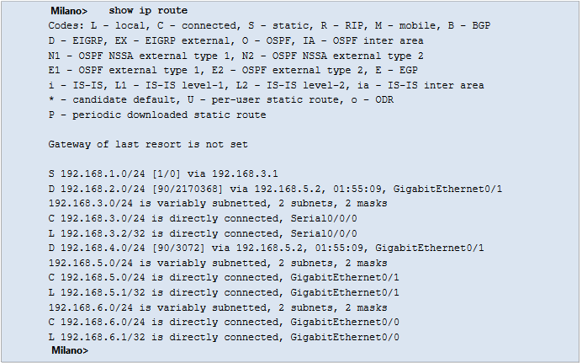
Una rete comprende due router, Crema e Milano, configurati come riportato in figura:

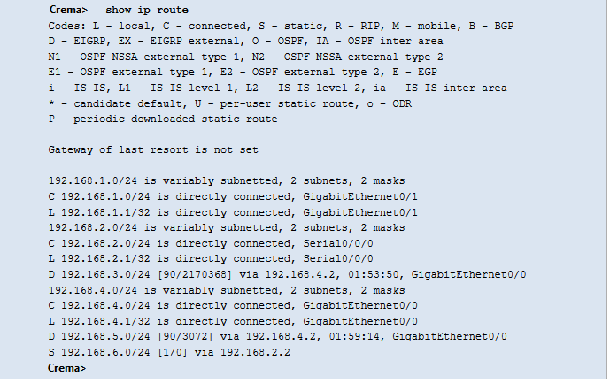

Domanda 1 (10 punti) Disegnate con tutti i dettagli la topologia della rete, usando le informazioni di configurazione.
Suggerimento:
- Iniziate con il router Milano – usate a tabella per identificare le sottoreti IP a cui e’ connesso
- Fate lo stesso con il router Crema
- Aggiungete al diagramma ogni altro dispositivo la cui esistenza e’ deducibile dalle tabelle.

Domanda 2 (10 punti)
- Quante rotte dirette (senza intermediari) sono elencate nella tabella del router Crema? A quali lettere corrispondono le connessioni dirette?
- Quale router ha una rotta alla rete 192.168.6.0/24 ? Si tratta di una rotta statica o dinamica?
- Configurate una rotta statica sul router Crema che mandi il traffico diretto verso qualsiasi rete all’indirizzo 192.168.2.2.
- Qual e’ l’effetto di questa rotta aggiuntva? Crema> ip route 0.0.0.0 0.0.0.0 S0/0/0
- La configurazione usa il routing dinamico? Se si’, su quali porte?

Esercizio 2 (4 punti)
Avete subnettato la rete classe C 192.168.1.0 con la subnet mask 255.255.255.192. Fornite:
1. Numero e subnetid delle sottoreti che avete ottenuto,
2. Range e indirizzo di broadcast degli indirizzi IP

Esercizio 3 (6 punti)
Dovete progettare lo header per un protocollo affidabile che usa un meccanismo a finestra scorrevole come TCP. Il protocollo deve operare su una rete da 1 Gbps con Round Trip Time (RTT) = 140 ms.
- Dimensionate i campi AdvertisedWindow e SeqNum del vostro header per evitare wraparound e usare la larghezza di banda disponibile in modo efficiente.
- Discutete pro e contro del vostro protocollo rispetto all’uso di UDP, tenendo conto della banda visibile a livello applicativo

